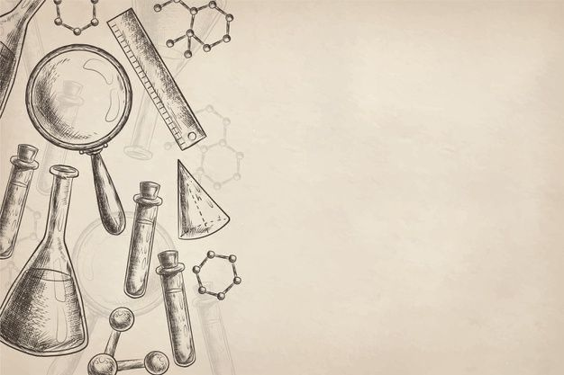
المملكة العربية السعودية
وزارة التعليم
الإدارة العامة للتعليم بمنطقة ........

ملزمة وأوراق عمل مادة العلوم
الصف السادس الابتدائي

الاسم / : ...............................................................

الفصل : ............................

الفصل الدراسي الثالث لعام 1445 هـ

إعداد المعلمة / سكرة الشمري
الوحدة الخامسة ( المادة )
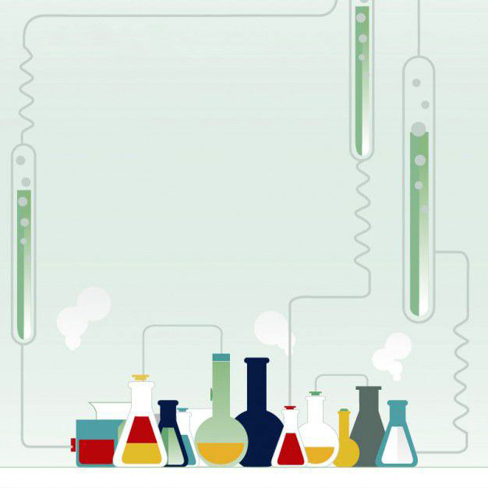
الفصل التاسع ( تصنيف المادة )
الدروس :-
1- كيف نصف خصائص المادة ؟ وكيف نقيسها ؟
2- كيف نصنع المخاليط ؟ وكيف نفصل مكوناتها ؟

* المهارات التي لا بد أن تتقن :-
1- المقارنة بين الجزئيات في جسم صلب وسائل وغاز .
2- حساب كثافة مادة باستخدام الصيغة الرياضية لقانون الكثافة .
3- تصنيف بعض المواد حسب خصائصها الفيزيائية .
4- تعداد أنواع المخاليط .
5- تكوين مخلوط عملياً وفصل مكوناته

* الفكرة العامة
( ما خصائص الأنواع المختلفة من المادة )
سكره الشمري
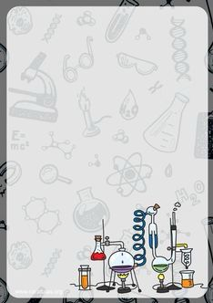

الدرس الأول ( الخصائص الفيزيائية للمادة )

ملخص الدرس

يمكن قياس المادة بـ | .......................................................................................
كثافة جسم ما | .......................................................................................
الخصائص الفيزيائية | .......................................................................................

أ – هل تم إنجاز تلخيص الدرس في اليوم المحدد ؟ ...........
ب – وضع إشارة عند استحقاق الطالب للعبارة المناسبة في إنجاز مطوية تلخيص الدرس .
مقبول

جيد

جيد جداً

رائع جداً

.................................. | .................................. | .................................. | ..................................

سكره الشمري

الدرس الأول ( الخصائص الفيزيائية للمادة )

أ – ما المصطلح العلمي المناسب لكل عبارة :-
( .............................. ) الحيز الذي يشغله الجسم .
( .............................. ) مادة ليس لها شكل محدد , وتشغل الحيز الذي توضع فيه .
( .............................. ) هي كل شيء له كتلة وحجم .

ب – نضع من ( أ ) ما يناسبه في القائمة ( ب )
( أ ) |  | ( ب )
1- الخصائص الفيزيائية | ............. | هي كمية المادة في الجسم
2- الكتلة | ............. | قياس مقدار سحب الجاذبية للجسم
3- الوزن | ............. | قياس مقدار الكتلة في حجم معين
4- الكثافة | ............. | صفات يمكن ملاحظتها دون تغير طبيعة المادة

جـ - نحسب ( قطعة خشب طولها 4 سم , وعرضها 3سم وارتفاعها 2سم , كيف نحسب حجمها ؟

الحل ( ............................................................................... )
سكره الشمري

الدرس الأول ( الخصائص الفيزيائية للمادة )

أ – نكمل الفراغات التالية :-
1- يقاس الوزن بوحدة .............................. وتقاس الكتلة بوحدة .............................. .
2-.............................. مواد تمنع انتقال الحرارة والكهرباء خلالها.
3- قدرة جسم على مقاومة الانغمار في مائع هي.............................. .
4- الكثافة واللون من الخصائص ............................. .
5- الكثافة = ...................... ÷ ......................

ب –
 | صلبة | سائلة | غازية
الشكل | ......................................... | ......................................... | .........................................
حركة الجسيمات | ......................................... | ......................................... | .........................................

جـ - في الخريطة التالية نصنف المواد حسب خصائصها الفيزيائية

المواد حسب خصائصها الفيزيائية

..................

..................

مثال (............................ ) مثال (............................ )
سكره الشمري

الدرس الثاني ( الماء والمخاليط )

ملخص الدرس

الفكرة الرئيسية | ماذا تعلمت | الأمثلة
المخلوط | .............................................  ............................................. | .............................................  .............................................
المحلول | .............................................  ............................................. | .............................................  .............................................
المخلوط يمكن فصله | .............................................  ............................................. | .............................................  .............................................

أ – هل تم إنجاز تلخيص الدرس في اليوم المحدد ؟ .........
ب – وضع إشارة عند استحقاق الطالب للعبارة المناسبة في إنجاز مطوية تلخيص الدرس .
مقبول

جيد

جيد جداً

رائع جداً

.................................. | .................................. | .................................. | ..................................

سكره الشمري

الدرس الثاني ( الماء والمخاليط )

أ – ما رأيك بصحة العبارات التالية :-
1- من طرق فصل المخاليط المغناطيس ( .......................... )
2- تزيد ذوبانية السكر وملح الطعام في المحلول عند زيادة درجة الحرارة ( .......................... )
3- الغروي مخلوط مكون من أجزاء ينفصل بعضها عن بعض ( .......................... )
4- السبيكة مخلوط من فلز أو أكثر ممزوج مع مواد صلبة ( .......................... )

ب- نكمل الخرطة التالية :-

أنواع المخاليط

طرق فصل المخاليط

..............

..............

..............

..............

مخاليط
................
مخاليط
................

ج - ما هي الذائبية في المحاليل ؟

...................................................................................................................................

سكره الشمري
الوحدة الخامسة ( المادة )
الفصل العاشر ( التغيرات والخصائص الكيميائية )
الدروس :-
1- كيف تتغير المادة كيميائياً ؟
2- ما الخصائص التي تحدد كيف تتفاعل المواد معاً ؟

* المهارات التي لا بد أن تتقن :-
1- تفسير حدوث التغير الكيميائي .
2- التمثيل لتفاعل طارد للطاقة وأخر ماص للطاقة .
3- تصنيف العناصر في الجدول الدوري وفقاً لخصائصها .
4- التميز بين الأحماض والقواعد .

* الفكرة العامة
( كيف تكون التفاعلات الكيميائية جزءاً من حياتنا اليومية )
سكره الشمري

الدرس الأول ( التغيرات الكيميائية )

ملخص الدرس

تتضمن التغيرات الكيميائية | .......................................................................................
الأنواع الرئيسية الثلاثة | .......................................................................................
التفاعل الماص للحرارة | .......................................................................................

أ – هل تم إنجاز تلخيص الدرس في اليوم المحدد ؟ .........
ب – وضع إشارة عند استحقاق الطالب للعبارة المناسبة في إنجاز مطوية تلخيص الدرس .
مقبول

جيد

جيد جداً

رائع جداً

.................................. | .................................. | .................................. | ..................................

سكره الشمري

الدرس الأول ( التغيرات الكيميائية )

أ – ما المصطلح العلمي المناسب لكل عبارة :-
1- ( .............................. ) قوة تجعل الذرات تترابط معاً .
2- ( .............................. ) ينتج عنه مواد جديدة , لها خصائص كيميائية تختلف عن الخصائص الاصلية.
3- ( .............................. ) مادة ذات طعم لاذع تحول ورقة تباع الشمس الزرقاء إلى حمراء .

ب – نكمل الفراغات بما يناسبها :-
1- التغير ............... ينتج عنه مواد جديد .
2- احتراق قطعة الخشب تغير............... .
3- تزداد سرعة التفاعل الكيميائي بزيادة ............... .
4- الصيغة الكيميائية للماء هي ............... .
5- أنواع التفاعلات الكيميائية تفاعل ............... وتفاعل ............... وتفاعل ............... .

يتكون التفاعل الكيميائي من
جـ -
..........................
..........................

هي مواد ( .................... ) هي مواد ( .................... )
سكره الشمري

الدرس الأول ( التغيرات الكيميائية )

أ – نصل ( أ ) ما يناسبه في القائمة ( ب )
( أ ) |  | ( ب )
1- الصيغة الكيميائية لثاني أكسيد الكربون | ............. | * تفاعلات كيميائية تطلق طاقة في صورة ضوء وحرارة
2- مثال لتفاعل طارد للطاقة | ............. | *Co2
3- تفاعلات ماصة للطقة | ............. | * المشعل الكهربائي
4- مثال لتفاعل ماص للطاقة | ............. | *عملية البناء الضوئي
5- تفاعلات طاردة للطاقة |  | *تفاعلات كيميائية تحتاج إلى طاقة

ب – مثالاً لكل من :-

1- تغير كيميائي ...........................

2- دليل على حدوث التفاعل الكيميائي ............................

3- نوع من أنواع التفاعلات الكيميائية ............................

سكره الشمري
الدرس الثاني ( الخصائص الكيميائية )

ملخص الدرس

يصنف الجدول الدوري | .......................................................................................
الكواشف | .......................................................................................
الملح | .......................................................................................

أ – هل تم إنجاز تلخيص الدرس في اليوم المحدد ؟ .........
ب – وضع إشارة عند استحقاق الطالب للعبارة المناسبة في إنجاز مطوية تلخيص الدرس .
مقبول

جيد

جيد جداً

رائع جداً

.................................. | .................................. | .................................. | ..................................

سكره الشمري
الدرس الثاني ( الخصائص الكيميائية )

أ – نكمل الخريطة التالية :-

تصنف العناصر في الجدول الدوري

...................................
...................................
...................................

تقع في الجانب تقع في الجانب تقع في الجانب
......................... ......................... .........................

ب – نقارن بين خصائص الفلزات والىفلزات واشباه الفلزات :-

الفلزات | لافلزات | أشباه الفلزات
.............................................  ............................................. | .............................................  ............................................. | .............................................  .............................................
مثال  ............................................. | مثال  ............................................. | مثال  .............................................

ج – مثالاً على كلاً من :-
1- الهالوجنيات ..............................
2- الغازات النبيلة ......................
سكره الشمري
الدرس الثاني ( الخصائص الكيميائية )

أ – نصل ( أ ) ما يناسبه في القائمة ( ب )
( أ ) |  | ( ب )
1- الكواشف | ............. | طعمها مر , ملمسها صابوني
2- القواعد | ............. | يقيس قوة كلاً من الحمض والقاعدة مبتدأ صفر إلى 14
3- الأحماض | ............. | مواد يتغير لونها عند وجود الحمض والقاعدة
4- الرقم الهيدروجيني | ............. | مواد حارقة عند لمسها , طعمها لاذع

ب- ما رأيك بصحة العبارات التالية :-

1- الأحماض تحول ورقة تباع الشمس الزرقاء إلى حمراء ( ....................... )
2- حمض الكبريتيك من القواعد ( ....................... )
3- الملح مركب ناتج عن تفاعل حمض وقاعدة ( ....................... )
4- يستعمل بروميد الفضة في إنتاج أفلام التصوير ( ....................... )
5- تقع المواد المتعادلة مثل الماء على مقياس الرقم الهيدروجيني 14 ( ....................... )

جـ - ما هي استعمالات ما يلي :-
1- الأملاح ( ............................ ) 2- القواعد ( ............................ ) 3- الأحماض( ............................ )
الوحدة السادسة ( القوى والطاقة )
سكره الشمري
الفصل الحادي عشر ( استعمال القوى )
الدروس :-
1- كيف نقيس الحركة ؟
2- كيف تؤثر القوة في الحركة ؟

* المهارات التي لا بد أن تتقن :-
1- معرفة مفهوم الحركة والسرعة , التسارع , الكهرباء الساكنة .
2- التفريق بين القوى المتزنة وغير المتزنة مع مثال .

* الفكرة العامة
( كيف تحرك القوى الأجسام )
سكره الشمري

الدرس الاول ( الحركة )

ملخص الدرس

الحركة | .......................................................................................
السرعة | .......................................................................................
التسارع | .......................................................................................

أ – هل تم إنجاز تلخيص الدرس في اليوم المحدد ؟ .........
ب – وضع إشارة عند استحقاق الطالب للعبارة المناسبة في إنجاز مطوية تلخيص الدرس .
مقبول

جيد

جيد جداً

رائع جداً

.................................. | .................................. | .................................. | ..................................

سكره الشمري

الدرس الأول ( الحركة )

أ – نحدد المفهوم العلمي للعبارات الأتية :-
1- المسافة التي يتحركها جسم في زمن معين ( .............................. ).
2- التغير في سرعة الجسم في وحدة الزمن ( .............................. ).
3- تغير في موقع الجسم لمرور الزمن ( .............................. ).
4- هو المكان الذي يوجد به الجسم ( .............................. ).

ب – نكمل الفراغات التالية :-
1- ......................... تقيس سرعة الجسم واتجاه حركته .
2- وحدة قياس السرعة ........................./ ......................... .
3- الموقع مكان وجود ......................... .
سكره الشمري

الدرس الثاني ( القوى والحركة )

أ – نكمل الخريطة التالية :-

الاحتكاك هو :
.................................................... ....................................................

كلما زادت سرعة الجسم
........... مقاومة الهواء

كلما كانت خشونة السطح أكبر كلما كان الاحتكاك ...........

ب – ما رأيك بصحة العبارات الأتية :-
1- إذا أثرت القوة في حركة جسم فإنه تكسبه تسارع ( ..................... )
2- الجسم الساكن يبقى ساكن ما لم نؤثر عليه بقوة قانون نيوتن الثالث ( ..................... )
3- تزداد قوة الاحتكاك بزيادة وزن الجسم المتحرك ( ..................... )
4- قوة الجذب بين الأجسام الصغيرة تكون قوية جداً ( ..................... )

سكره الشمري

الدرس الثاني ( القوى والحركة )

أ – التفريق بين القوى المتزنة والقوى غير المتزنة من خلال الجدول التالي :-

القوى المتزنة | القوة غير المتزنة
......................................................................  ..................................................................... | ......................................................................  .....................................................................

ب – مثالاً لكل من :-
- قوة ..........................
- احتكاك .. ........................
- تسارع ... ......................

سكره الشمري
الوحدة السابعة ( القوى والطاقة )
الفصل الثاني عشر ( الكهرباء والمغناطيس )
الدروس :-
1- ما الكهرباء وكيف نستخدمها ؟
2- كيف تعمل المغناطيسات ؟

* المهارات التي لا بد أن تتقن :-
1- وصف المغناطيس مع تسمية المنطقة المحيطة به .
2- تصميم نموذج لتوضيح سريان التيار الكهربائي ونموذج للمغناطيس الكهربائي .

* الفكرة العامة
( ما بعض أشكال الطاقة ؟ وما مصدرها )
سكره الشمري

الدرس الاول ( الكهرباء )

ملخص الدرس

الكهرباء الساكنة | .......................................................................................
التيار الكهربائي | .......................................................................................
تسري الكهرباء في | .......................................................................................

أ – هل تم إنجاز تلخيص الدرس في اليوم المحدد ؟ .........
ب – وضع إشارة عند استحقاق الطالب للعبارة المناسبة في إنجاز مطوية تلخيص الدرس .
مقبول

جيد

جيد جداً

رائع جداً

.................................. | .................................. | .................................. | ..................................

سكره الشمري

الدرس الاول ( الكهرباء )

أ – ما المصطلح العلمي المناسب للعبارات التالية :-
1- ( .............................. ) هي حركة الإلكترونات .
2- ( .............................. ) هي تراكم جسيمات مشحونة على سطوح الأجسام.
3- ( .............................. ) منع تراكم الشحنات الزائدة على الأجسام الموصلة عن طريق وصلها بجسم موصل كبير.

ب – ما رأيك بصحة العبارات التالية :-

1- يكون الجسم متعادل كهربائياً إذا كان له العدد نفسه من البروتونات والإلكترونات ( ................. )
2- الشحنات الكهربائية الموجية مع الشحنات الكهربائية الموجية تتنافر( ................. )
3- يقاس التيار الكهربائي بوحدة الأمبير ( ................. )
4- الدائرة الكهربائية الموصلة على التوالي لا تستخدم في المنازل ( ................. )

ج – كيف تستخدم الكهرباء بطريقة آمنة ؟

- ..................................................................

2 - ..................................................................

سكره الشمري

الدرس الثاني ( المغناطيس )

ملخص الدرس

أقطاب المغناطيس | .......................................................................................
يولد المغناطيس الكهربائي | .......................................................................................
المجال المغناطيسي | .......................................................................................

أ – هل تم إنجاز تلخيص الدرس في اليوم المحدد ؟ .........
ب – وضع إشارة عند استحقاق الطالب للعبارة المناسبة في إنجاز مطوية تلخيص الدرس .
مقبول

جيد

جيد جداً

رائع جداً

.................................. | .................................. | .................................. | ..................................

سكره الشمري
الدرس الثاني ( المغناطيس )

أ – نصل ( أ ) ما يناسبه في القائمة ( ب )
( أ ) |  | ( ب )
1- الرفع المغناطيسي | ............. | جسم له القدرة على سحب جسم أخر
2- المغناطيس | ............. | جهاز يحول الطاقة الكهربائية إلى حركية
3- المحرك الكهربائي | ............. | رفع جسم باستخدام قوى مغناطيسية دون ملامسته
4- المولد الكهربائي | ............. | منطقة محيطة بالمغناطيس تظهر فيه آثار قوته المغناطيسية
5- المجال المغناطيسي |  | أداة تنتج تيار كهربائي من خلال دوران ملف فلزي بين قطبي المغناطيس

ب – مكونات كلاً من :-

1- المحرك الكهربائي .....................................................................................................
2- مغناطيس كهربائي .....................................................................................................
سكره الشمري

